Práctica 2: DevSecOps

Alesander Martinez Seijo

2023

Contenido

1. Crea un Dockerfile que partiendo de una imagen PHP genera una imagen que: 3

1. Copia una aplicación en PHP a un directorio del contenedor. Esta aplicación se debe copiar directamente desde un directorio del anfitrión. Para facilitar las cosas, debe de ser una aplicación sencilla que no emplee bases de datos (ya que si no también habría que instalar un MySQL). 11

2. Crea un Dockerfile que partiendo de una imagen Ubuntu genera una imagen que: 21

1. Instala Apache, de forma que se exponga el puerto 80. 21

2. Instala PHP. 21

3. Copia una aplicación web en PHP al directorio de Apache que expone las páginas web. 22

4. Crea un contenedor para cada una de esas imágenes y verifica que funciona. Para y borra dicho contenedor. 24

5. Emplea un comando para lanzar 20 contenedores de la segunda imagen, cada uno mapeado en un puerto distinto del anfitrión. Cuando veas que funcionan, para y borra dichos contenedores. 29

Mantén un repositorio de Git público con: 29

• Memoria de la práctica. 29

• El fichero Dockerfile. 29

Haz un *commit* y un *push* del proyecto cada vez que superes uno de los ítems de la sección anterior. 29

**Puesta en Producción Segura**

Práctica 2: DevSecOps

**Objetivo**

El objetivo de esta práctica es que el alumno comprenda los fundamentos de las DevOps seguras,también conocidas como DevSecOps.

**Corrección de la práctica**

El alumno deberá entregar una memoria con las soluciones a cada apartado y los pasos detallados que ha seguido en el proceso. Se valorará:

• La calidad de la memoria. Se deberán explicar y justificar los procedimientos y resultados, así como de dar soporte a lo descrito mediante capturas de pantalla.

• La corrección del proceso descrito.

• La corrección de los comandos empleados y de las opciones.

• La correcta justificación de los pasos seguidos.

• La propuesta de soluciones alternativas, documentando incluso aquellas que siendo

razonables no han logrado su propósito.

Forma de entrega: Vía Moodle. Se habilitará una tarea a tal efecto.

**Docker**

# Crea un Dockerfile que partiendo de una imagen PHP genera una imagen que:

Primero voy crear la carpeta en donde voy iniciar el repositorio de GitHub local, esto la haré con el comando *“sudo mkdir ProyectoDosPSP -m 777”*, la opción -m sirve para cambiar los permisos del directorio creado.

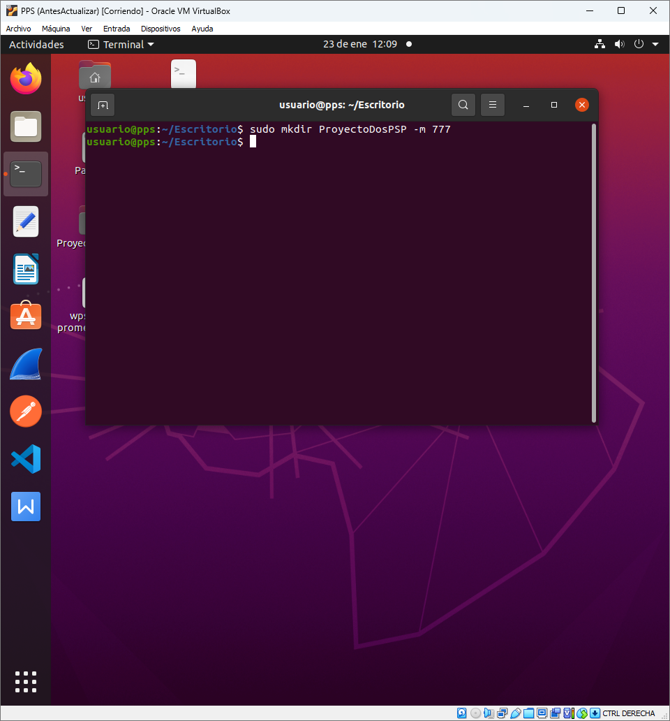

Ahora iniciaré el repositorio de GitHub localmente, esto la haré ejecutando el comando *“git init” Y “git add”*,el comando inicializa el repositorio el local en la carpeta donde estoy.

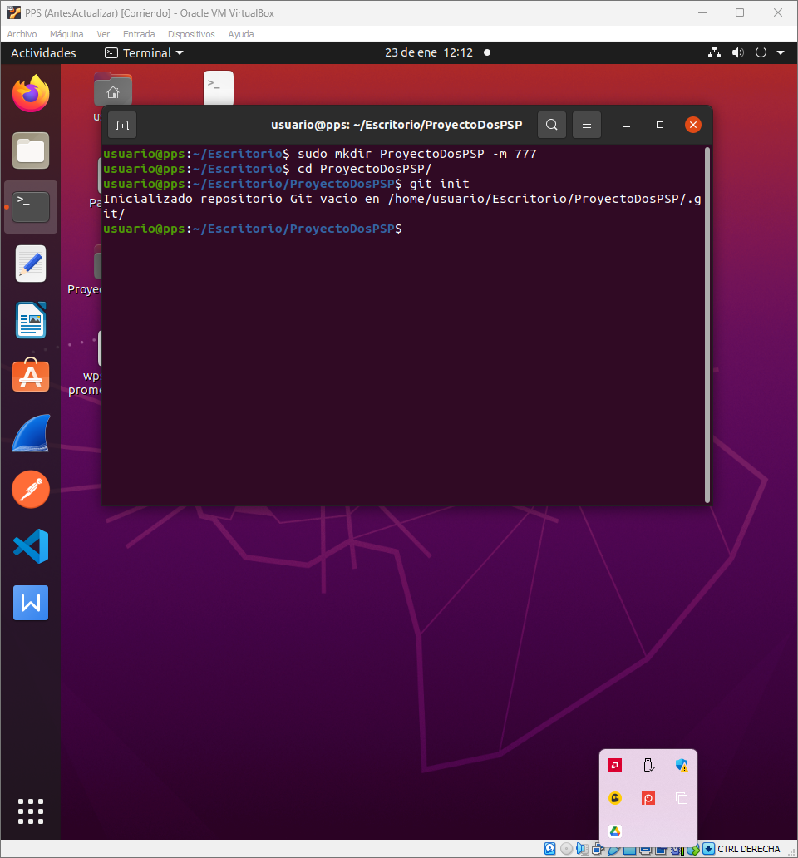

Ahora creo el Dockerfile y añado el archivo de Word.

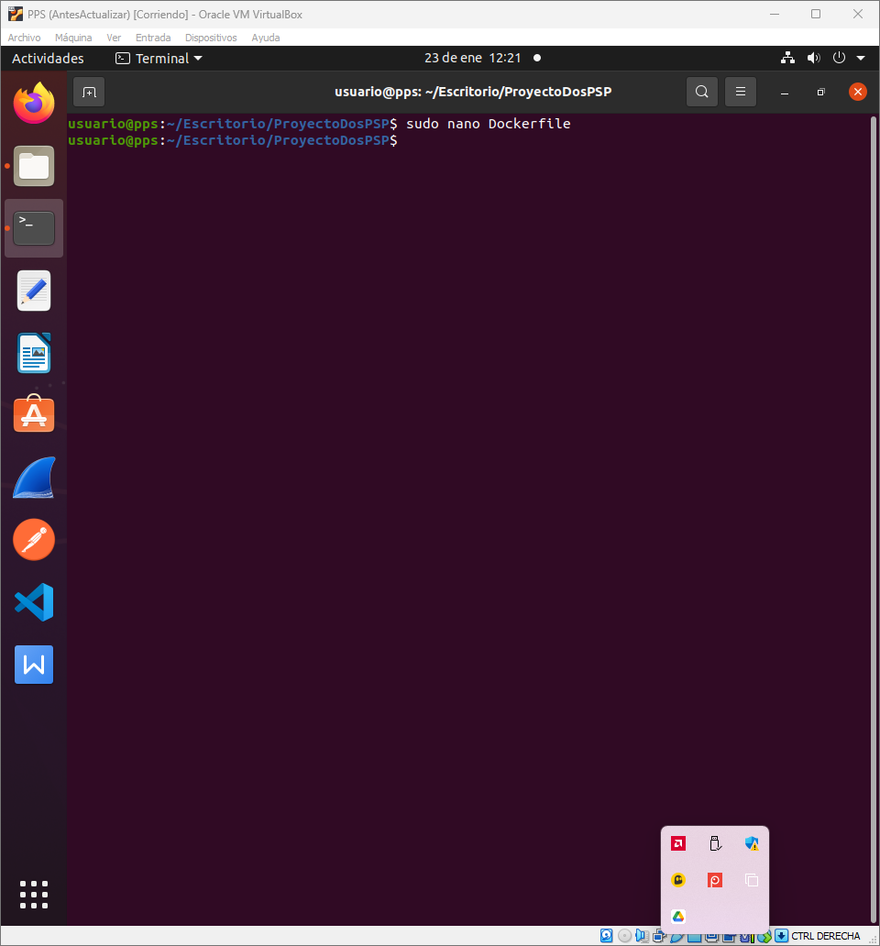

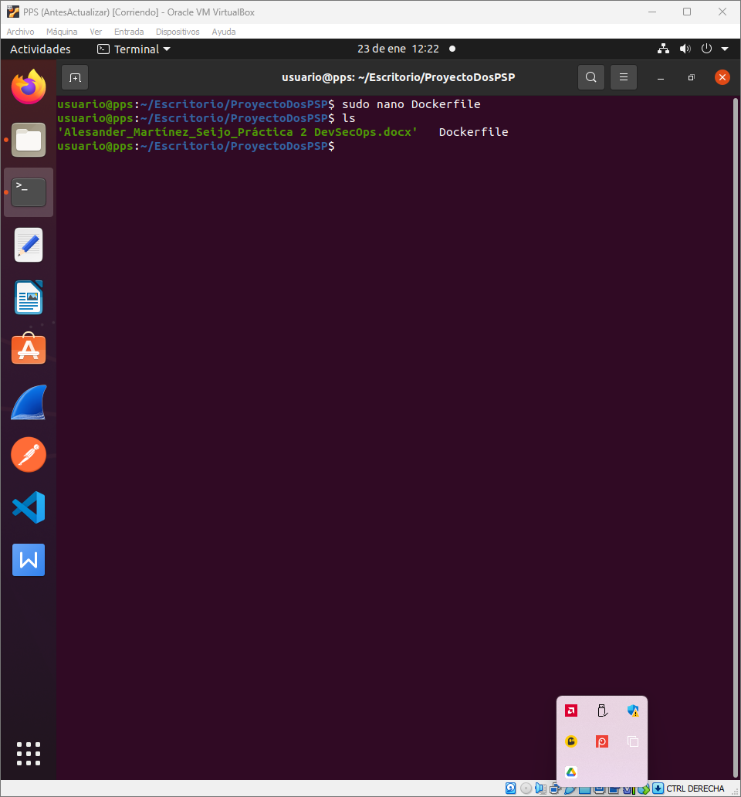

Y hago el *“git add”*, añadiendo los archivos al repositorio local.

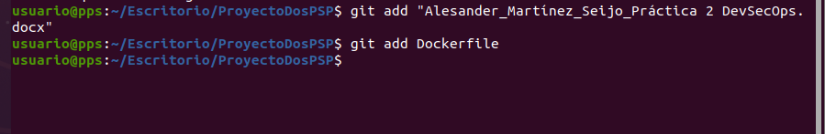

Ahora voy suar el comando de git *“git commit -m “Primer paso”*, esto lo que hará es guardar los cambios en el repositorio local.

Antes de ejecutar este comando ejecuto otro: *“git config --global --add safe.directory /home/usuario/Escritorio/ProyectoDosPSP”*, esto lo hago porque no soy el usuario propietario de la carpeta y para que no de error hago esto y ya podría ejecutar los comandos de git sin problema.

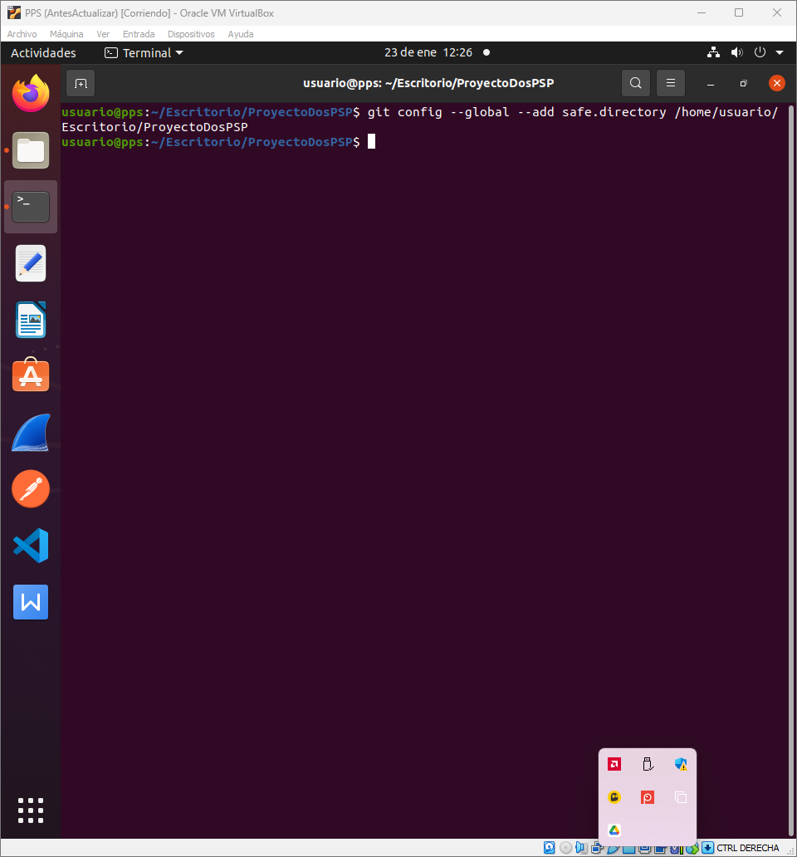

Tengo también que añadir mi correo y mi usuario.

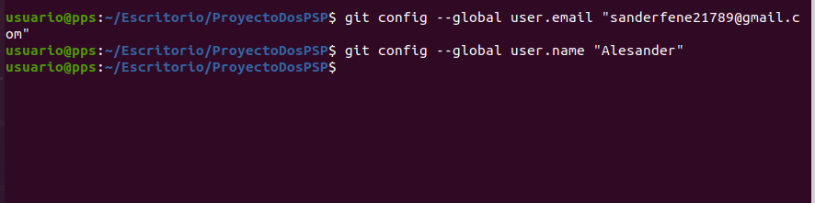

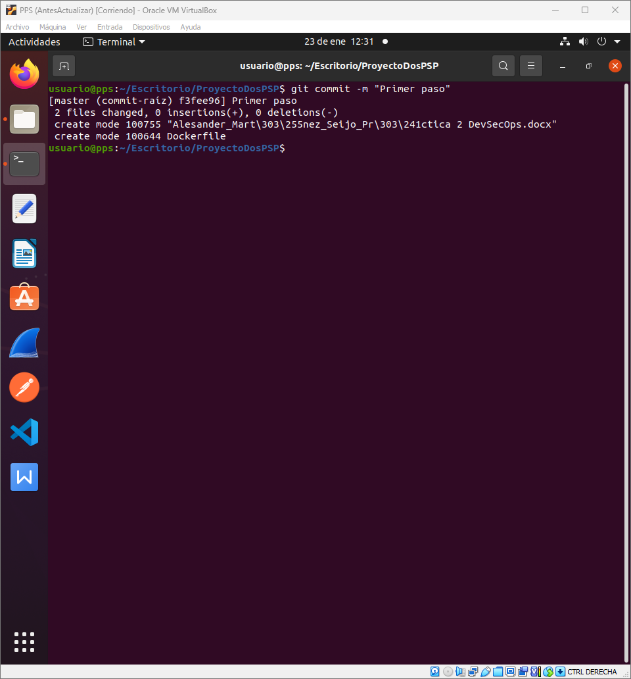

Ahora asociaré el repositorio local con el remoto, esto se hará con el comando *“git remote add origin y la url del repositorio”*.

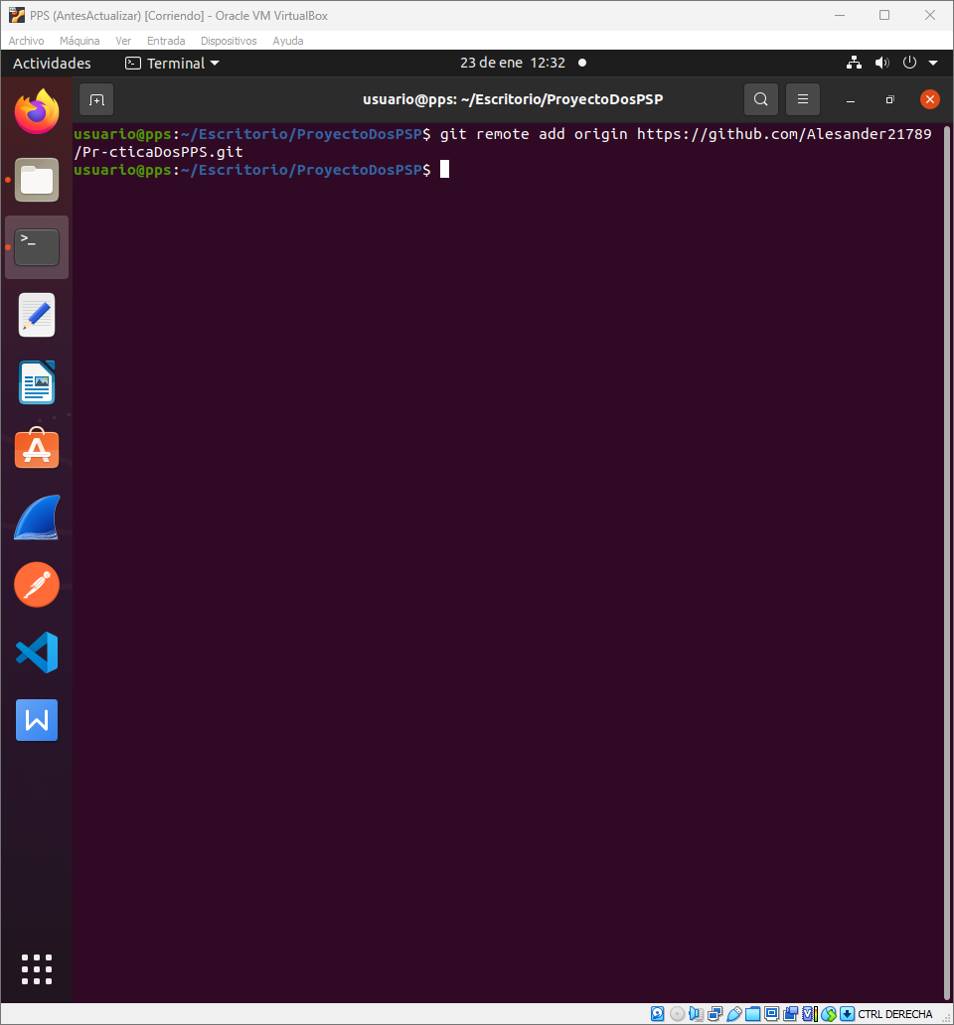

Y ahora ejecutaré el comando de git: *“git push -u origin master”*, con esto subiré los cambios al repositorio remoto.

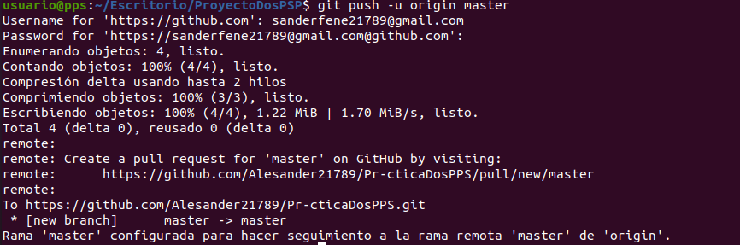

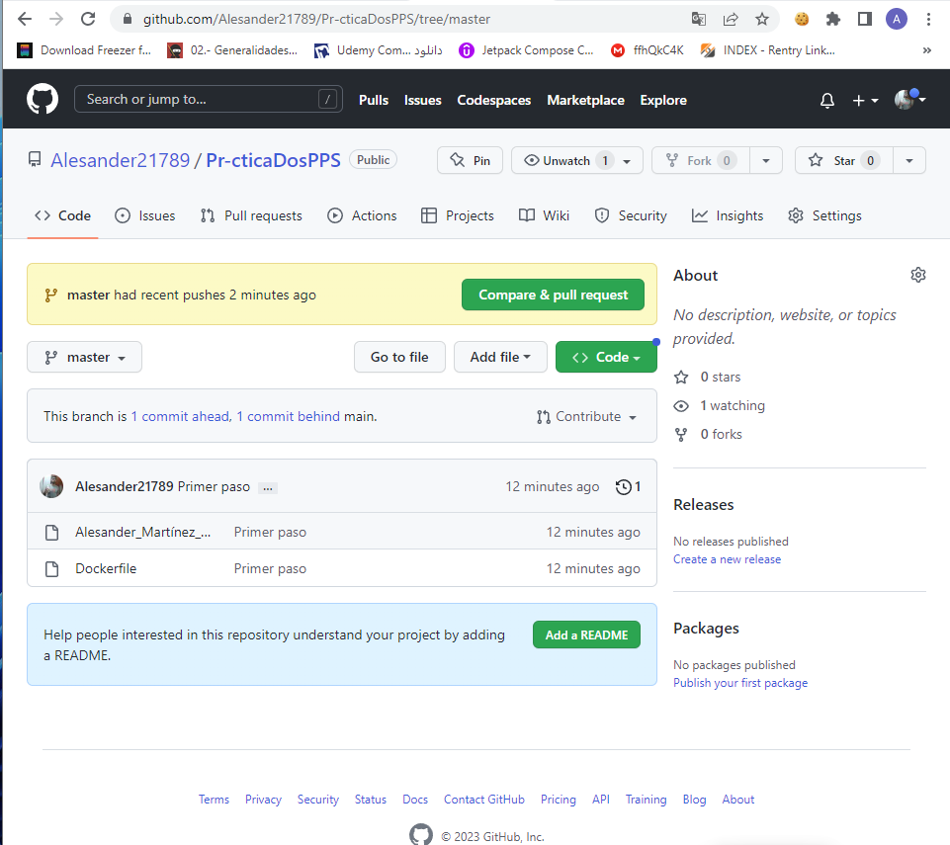

## Copia una aplicación en PHP a un directorio del contenedor. Esta aplicación se debe copiar directamente desde un directorio del anfitrión. Para facilitar las cosas, debe de ser una aplicación sencilla que no emplee bases de datos (ya que si no también habría que instalar un MySQL).

Ahora me descargaré una aplicación web sencilla:

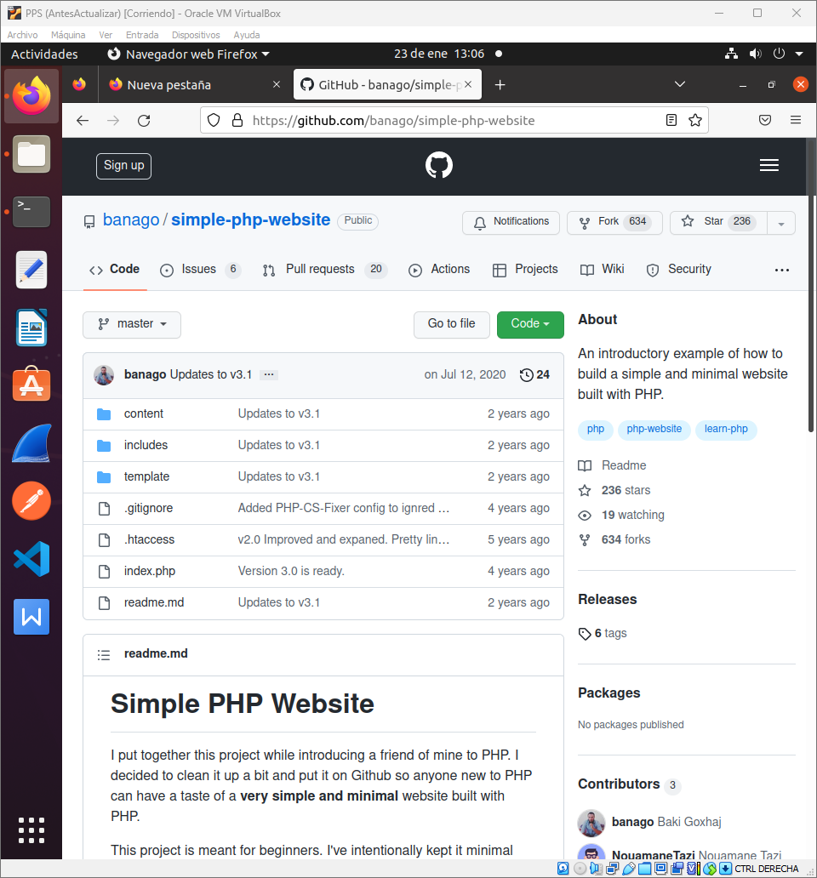

Y la descargaré haciendo un git clone:

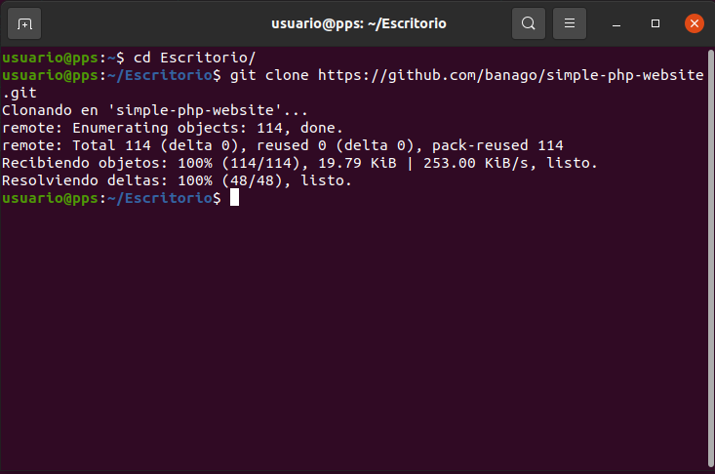

Este sería el Dockerfile para este apartado:

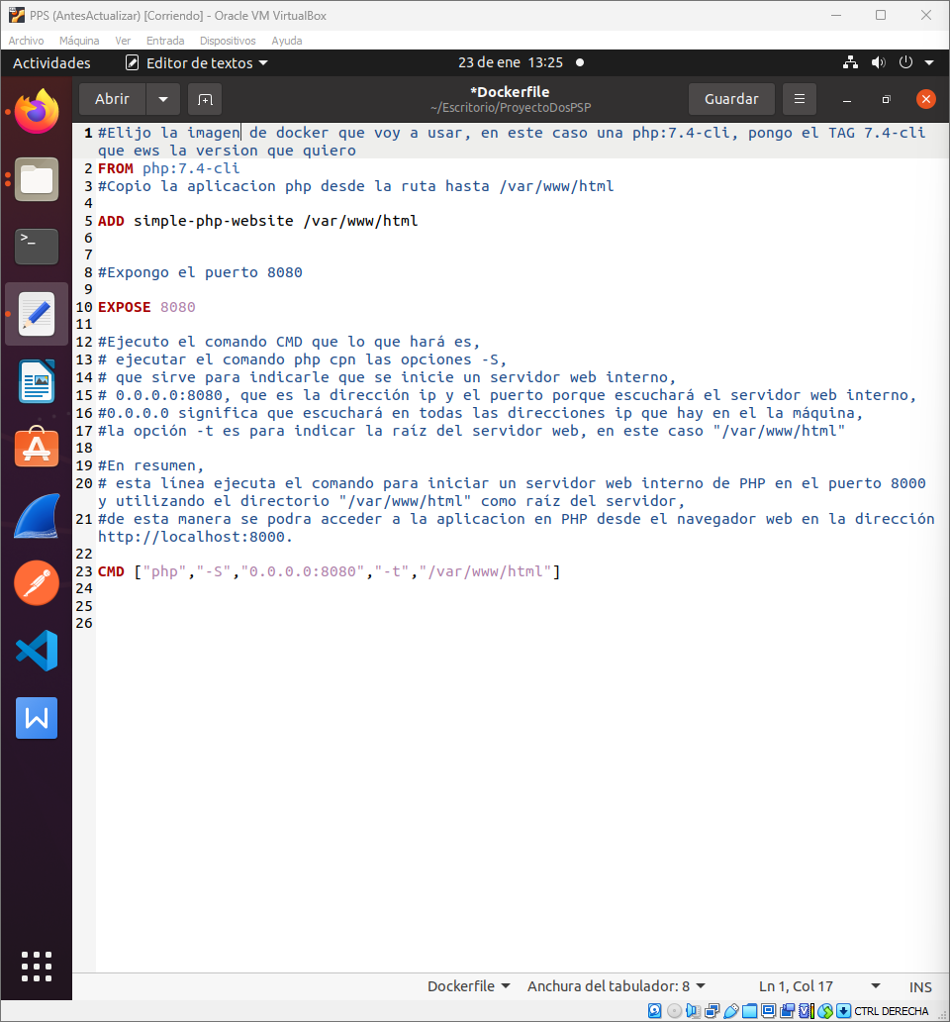

#Elijo la imagen de docker que voy a usar, en este caso una php:7.4-cli, pongo el TAG 7.4-cli que ews la version que quiero

FROM php:7.4-cli

#Copio la aplicacion php desde la ruta hasta /var/www/html

ADD simple-php-website /var/www/html

#Expongo el puerto 8080

EXPOSE 8080

#Ejecuto el comando CMD que lo que hará es,

# ejecutar el comando php cpn las opciones -S,

# que sirve para indicarle que se inicie un servidor web interno,

# 0.0.0.0:8080, que es la dirección ip y el puerto porque escuchará el servidor web interno,

#0.0.0.0 significa que escuchará en todas las direcciones ip que hay en el la máquina,

#la opción -t es para indicar la raíz del servidor web, en este caso "/var/www/html"

#En resumen,

# esta línea ejecuta el comando para iniciar un servidor web interno de PHP en el puerto 8000 y utilizando el directorio "/var/www/html" como raíz del servidor,

#de esta manera se podra acceder a la aplicacion en PHP desde el navegador web en la dirección http://localhost:8000.

CMD ["php","-S","0.0.0.0:8080","-t","/var/www/html"]

Para crear el contenedor a partir del Dockerfile, usaré el comando *“docker build -t ejercicio1:v1 .”*.

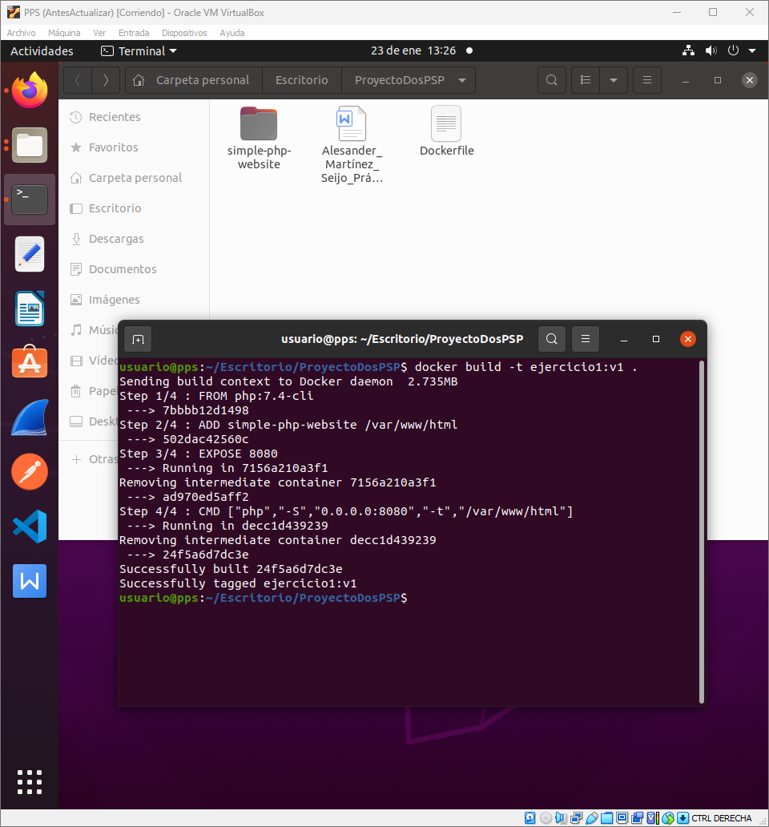

Ahora para crear una imagen con este contenedor, ejecutaré el comando: *“docker run -d –rm -p 80:8080 ejcercicio1:v1”*.

La opción run es para crear un contenedor y lanzarlo, la -d es para que se ejecute en modo demonio, es decir en segundo plano, --rm es para que cuando se cierre se elimine, -p es para decir que quiero que el puerto 8080 de la imagen de Docker se mapee al puerto 80 de la máquina real y por último el nombre de la imagen.

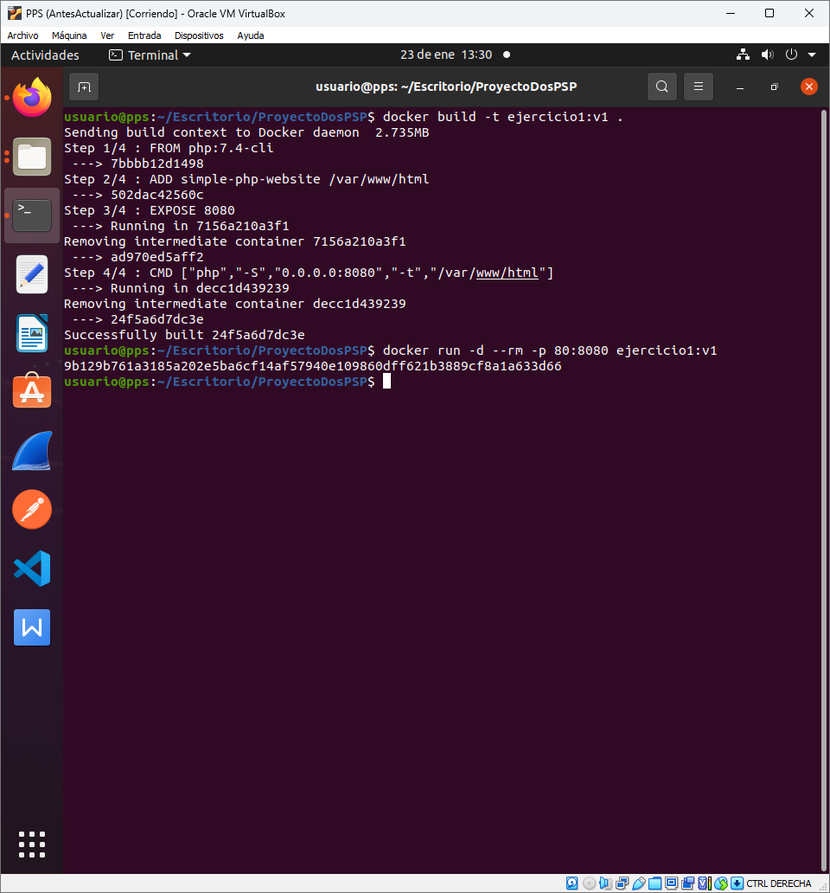

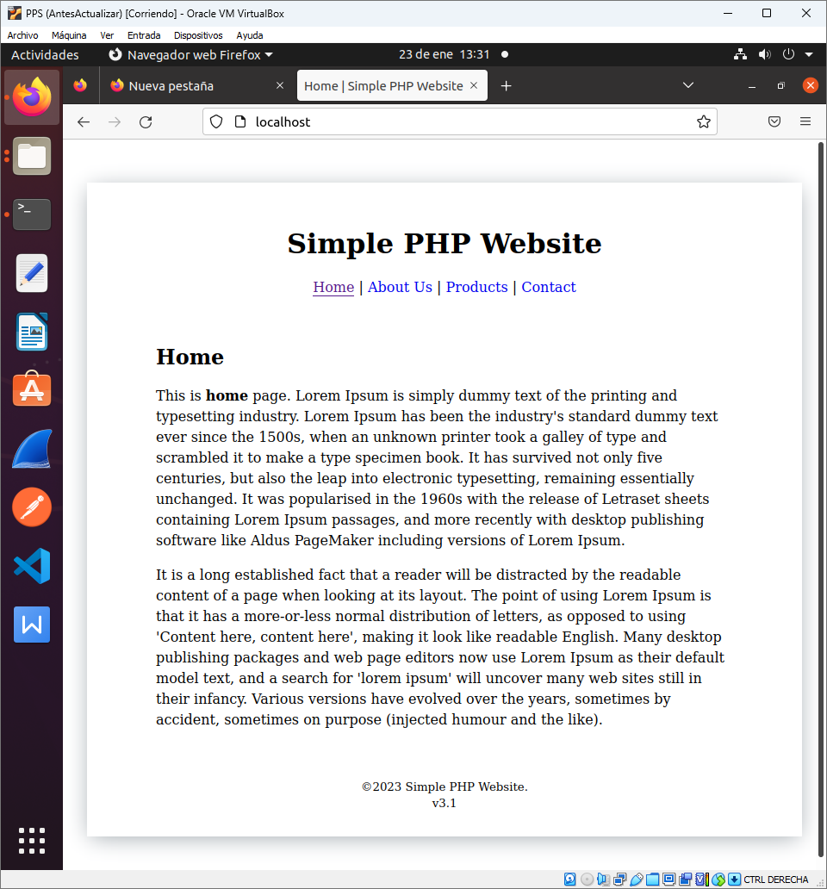

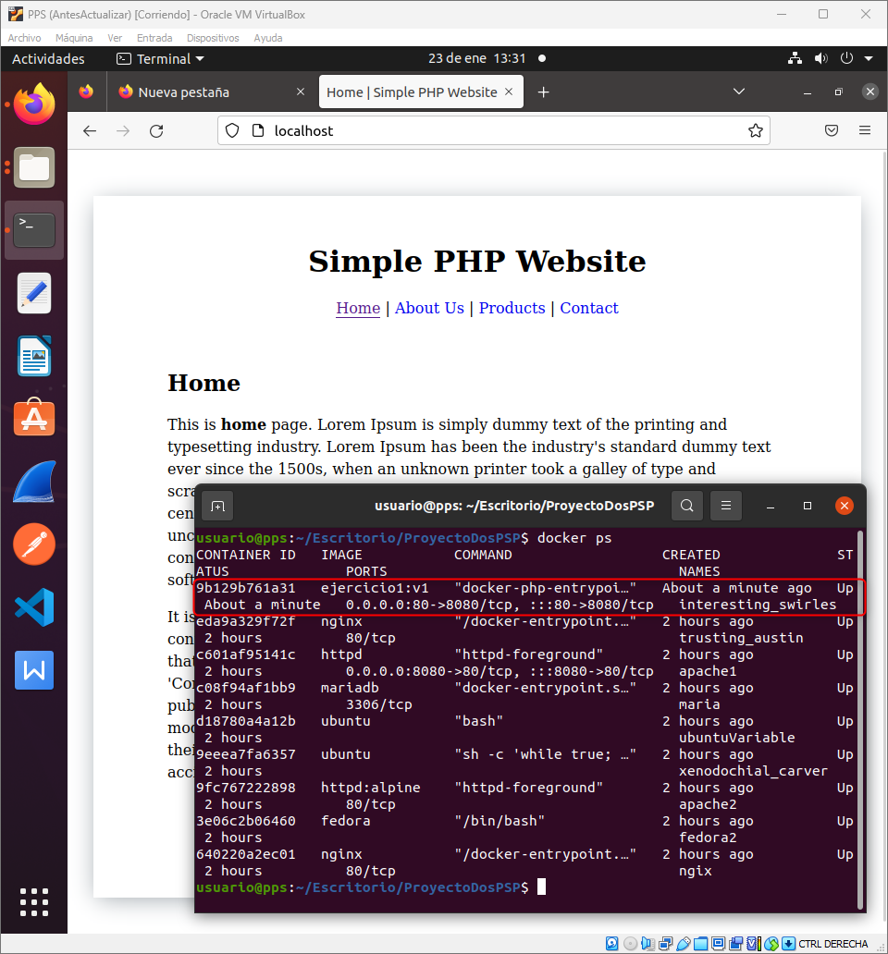

Por último, en la carpeta donde tengo el proyecto ejecutaré los siguientes comandos:

*“git commit -m “Ejercicio uno resuelto”*, para guardar los cambios en el repositorio local.

Y *“git push”*, para subir los cambios al repositorio remoto.

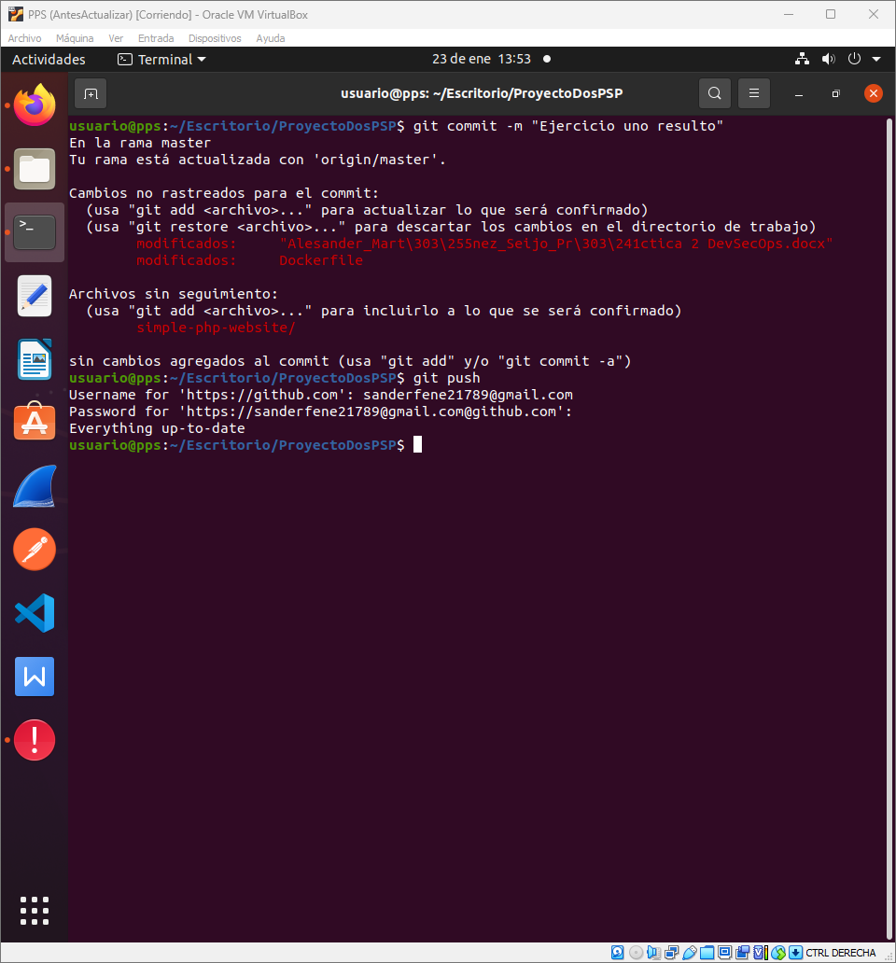

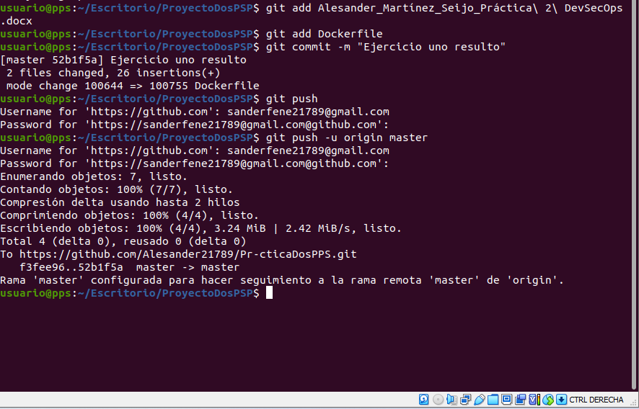

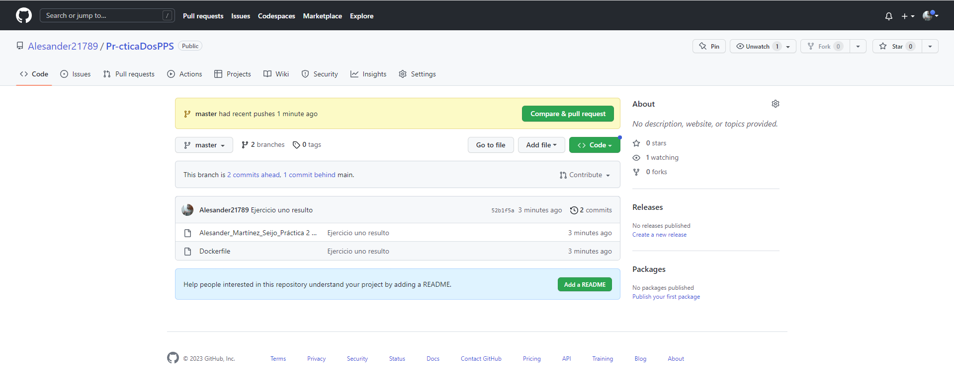

## Crea un Dockerfile que partiendo de una imagen Ubuntu genera una imagen que:

### Instala Apache, de forma que se exponga el puerto 80.

### Instala PHP.

### Copia una aplicación web en PHP al directorio de Apache que expone las páginas web.

Esta aplicación se debe descargar automáticamente mediante algún comando como *git clone* o *curl*. Para facilitar las cosas, debe de ser una aplicación sencilla que no empleebases de datos (ya que si no también habría que instalar un MySQL).

Para hacer todo lo requerido creo este Dockerfile:

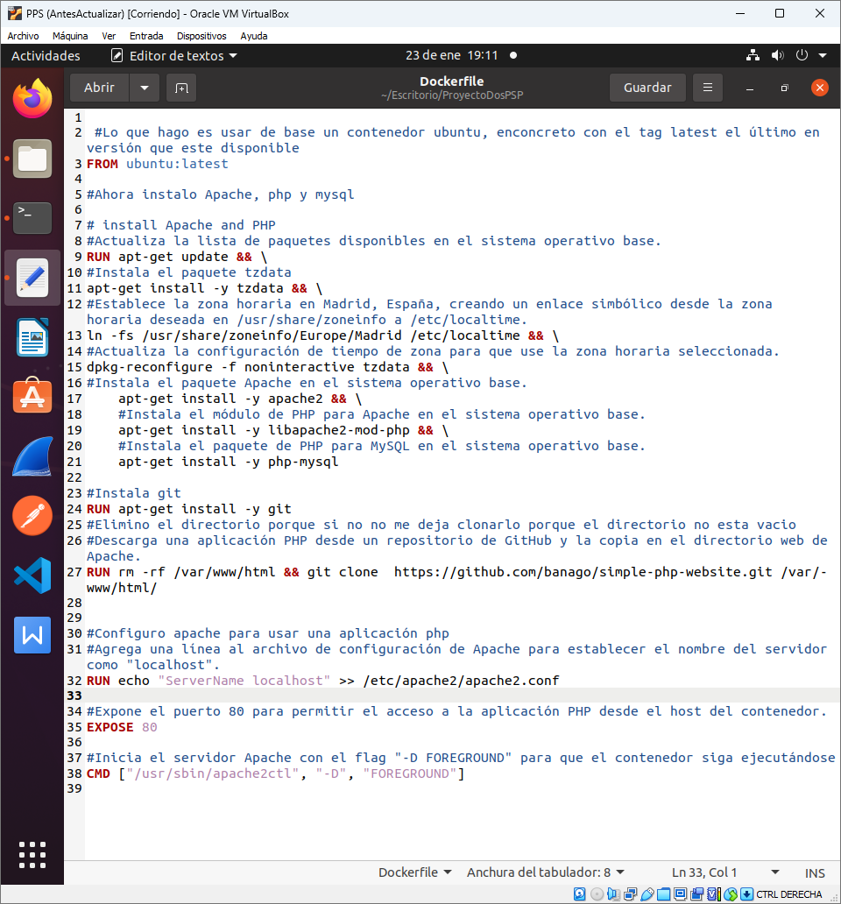

#Lo que hago es usar de base un contenedor ubuntu, enconcreto con el tag latest el último en versión que este disponible

FROM ubuntu:latest

#Ahora instalo Apache, php y mysql

# install Apache and PHP

#Actualiza la lista de paquetes disponibles en el sistema operativo base.

RUN apt-get update && \

#Instala el paquete tzdata

apt-get install -y tzdata && \

#Establece la zona horaria en Madrid, España, creando un enlace simbólico desde la zona horaria deseada en /usr/share/zoneinfo a /etc/localtime.

ln -fs /usr/share/zoneinfo/Europe/Madrid /etc/localtime && \

#Actualiza la configuración de tiempo de zona para que use la zona horaria seleccionada.

dpkg-reconfigure -f noninteractive tzdata && \

#Instala el paquete Apache en el sistema operativo base.

apt-get install -y apache2 && \

#Instala el módulo de PHP para Apache en el sistema operativo base.

apt-get install -y libapache2-mod-php && \

#Instala el paquete de PHP para MySQL en el sistema operativo base.

apt-get install -y php-mysql

#Instala git

RUN apt-get install -y git

#Elimino el directorio porque si no no me deja clonarlo porque el directorio no esta vacio

#Descarga una aplicación PHP desde un repositorio de GitHub y la copia en el directorio web de Apache.

RUN rm -rf /var/www/html && git clone https://github.com/banago/simple-php-website.git /var/www/html/

#Configuro apache para usar una aplicación php

#Agrega una línea al archivo de configuración de Apache para establecer el nombre del servidor como "localhost".

RUN echo "ServerName localhost" >> /etc/apache2/apache2.conf

#Expone el puerto 80 para permitir el acceso a la aplicación PHP desde el host del contenedor.

EXPOSE 80

#Inicia el servidor Apache con el flag "-D FOREGROUND" para que el contenedor siga ejecutándose

CMD ["/usr/sbin/apache2ctl", "-D", "FOREGROUND"]

## Crea un contenedor para cada una de esas imágenes y verifica que funciona. Para y borra dicho contenedor.

Creo una imagen con el Dockerfile del ejercicio dos, para hacer esto hago uso del comando build de Docker, sirve para crear una imagen desde un Dockerfile, la agrego la opción -t que es para indicar el nombre de la imagen que en este caso será ejercicio2 y los dos puntos para indicar la versión que será v1, por último la añado un punto para indicar donde esta el Dockerfile.

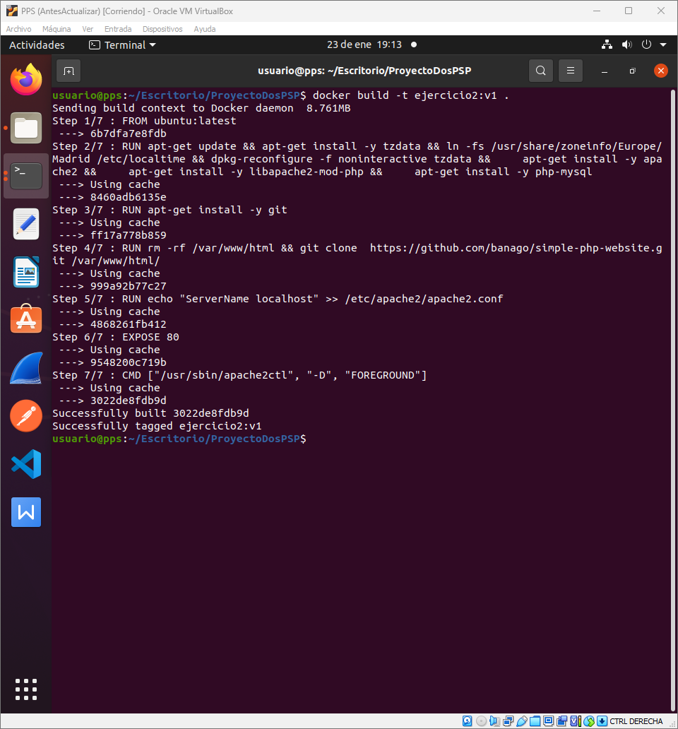

Ahora procederé a crear la imagen, usaré el comando de Docker run que sirve para descargar una imagen e inicializarla, en este caso como la imagen que voy a usar esta en local no tendrá que bajarse nada, las opciones del comando son; -d para que se inicie como un demonio, es decir en segundo plano, --rm para que cuando se apague se borre, -- name para indicar el nombre de la imagen que en este caso será ejercicio2, -p par mapear el puerto 80 de la máquina real con el 80 del conetendor y por último el nombre de la imagen que voy usar que esn este caso es ejercicio2 y la versión v1 de esta.

Ahra compruebo si está ejecutándose con el comando Docker ps, que sirve para ver los contenedores en ejecución:

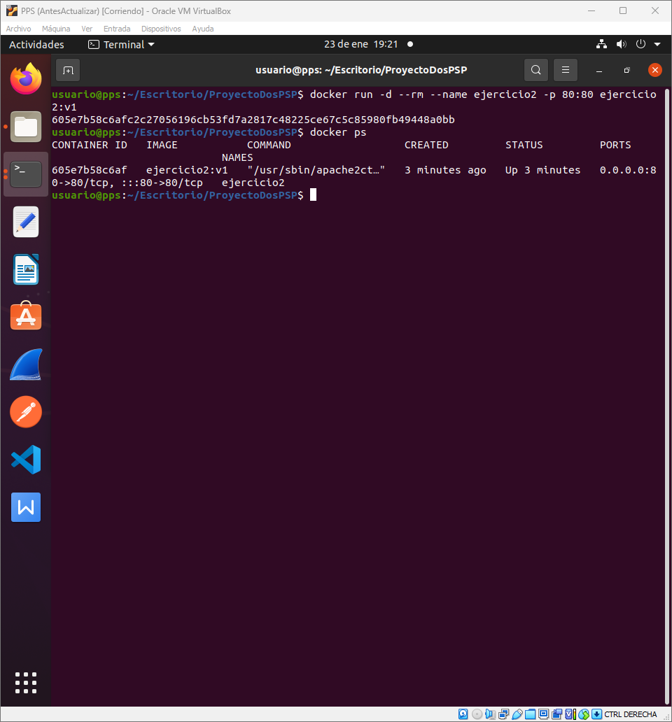

Ahora abro el navegador y pongo localhost:80 para ver si el servidor esta funcionando.

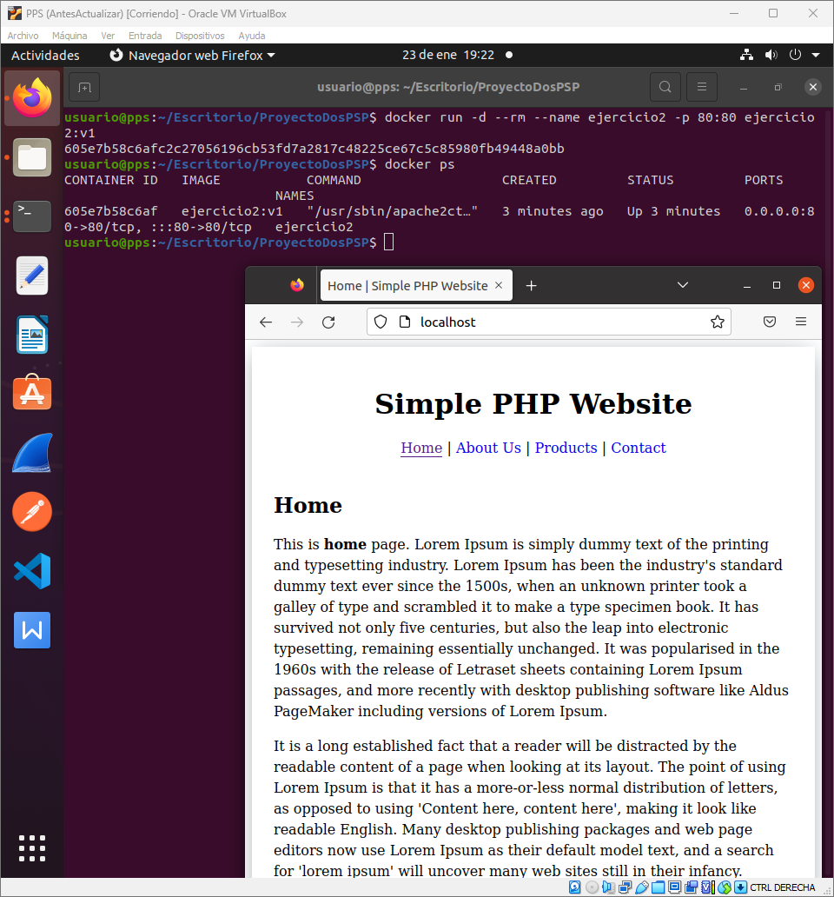

Se puede ver que está funcionando correctamente.

Para eliminar este contenedor tengo dos opciones:

1. Si yo lo cierro por la opción –rm que le puse, se eliminará, para cerrarlo usaré el comando de Docker kill usando los cuatro primeros números del identificador del contenedor:

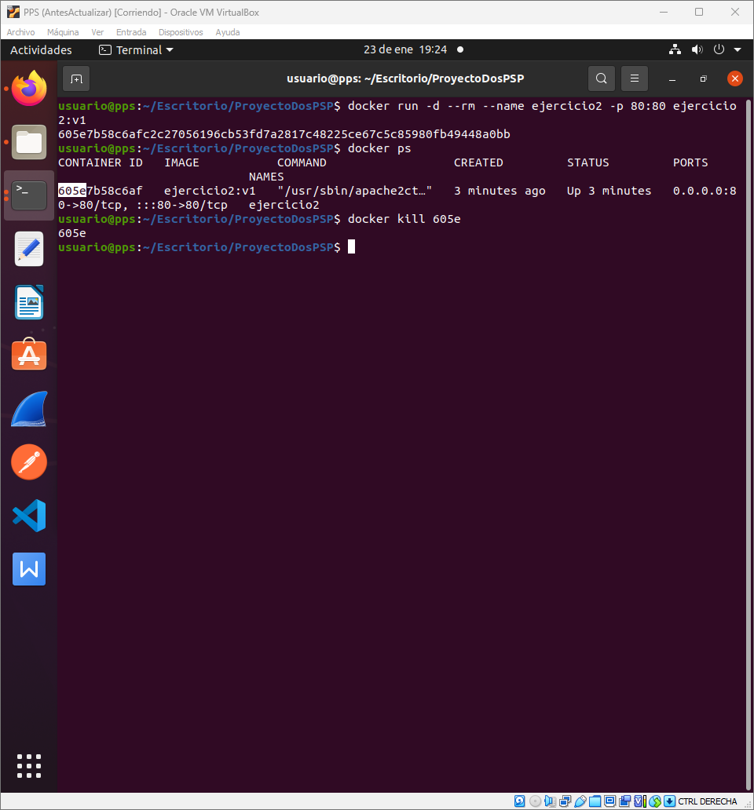

Ahora comprobaré que no existe ningún contenedor con el id anterior, esto lo haré con el comando dokcer ps -a, que me muestra todos los contenedores:

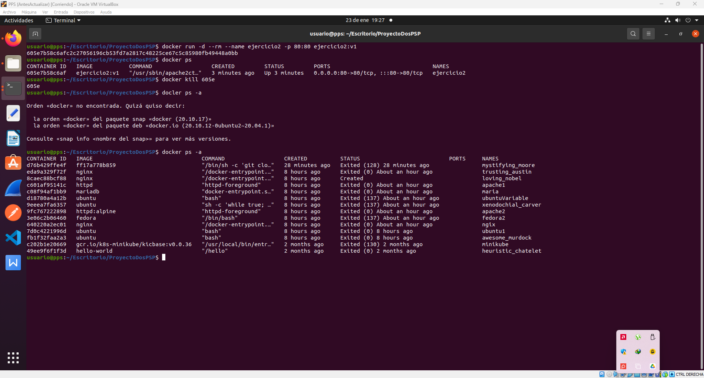

1. La otra manera es sin poner la opción –rm, entonces lo que tendría que hacer es hacer un Docker kill para cerrar el contenedor, porque si esta corriendo no me dejará eliminarlo, y por último un docker rm poniendo después el id del contenedor o su nombre, entonces voy a volver a crear otro contenedor sin mesa opción y a probar este método:

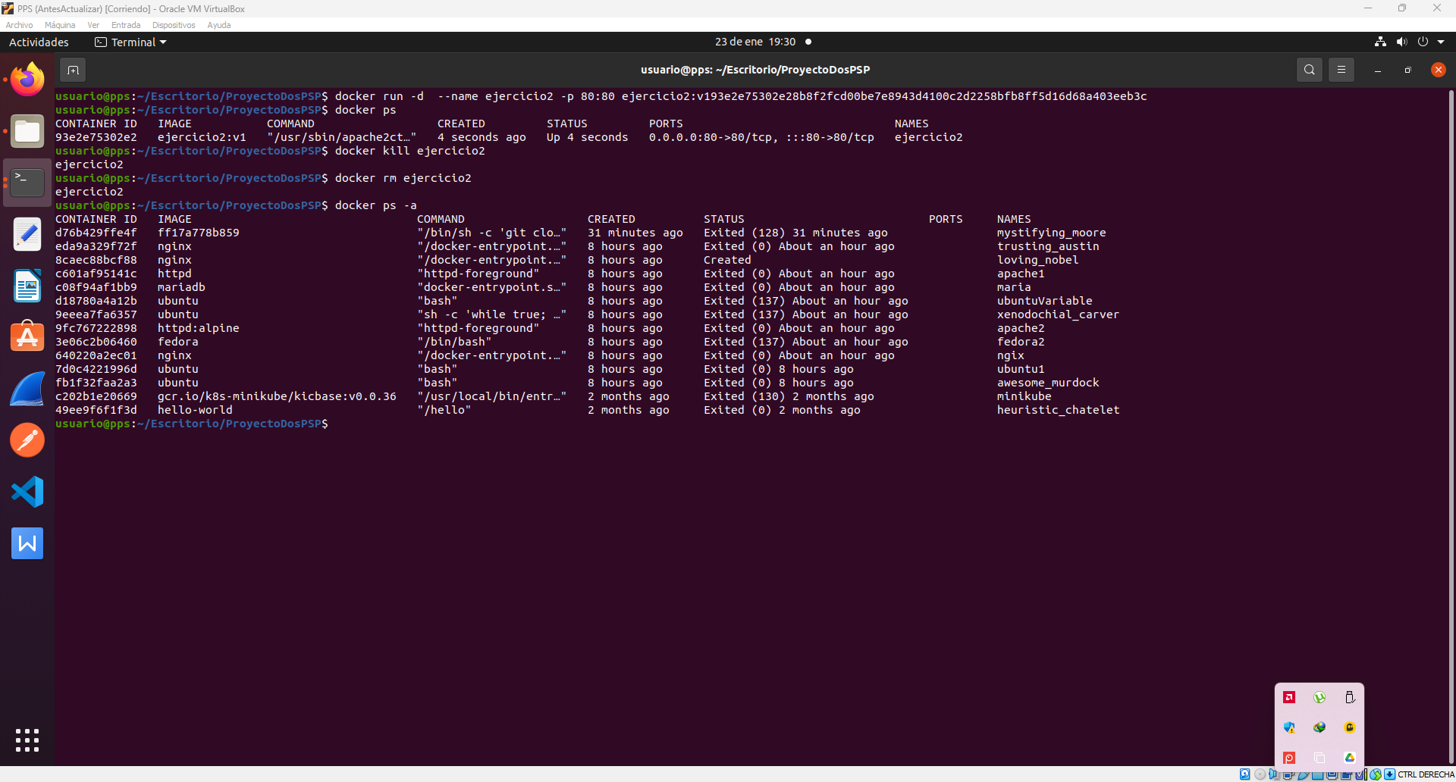

## Emplea un comando para lanzar 20 contenedores de la segunda imagen, cada uno mapeado en un puerto distinto del anfitrión. Cuando veas que funcionan, para y borra dichos contenedores.

Para realizar este ejercicio voy usar este script de bash:

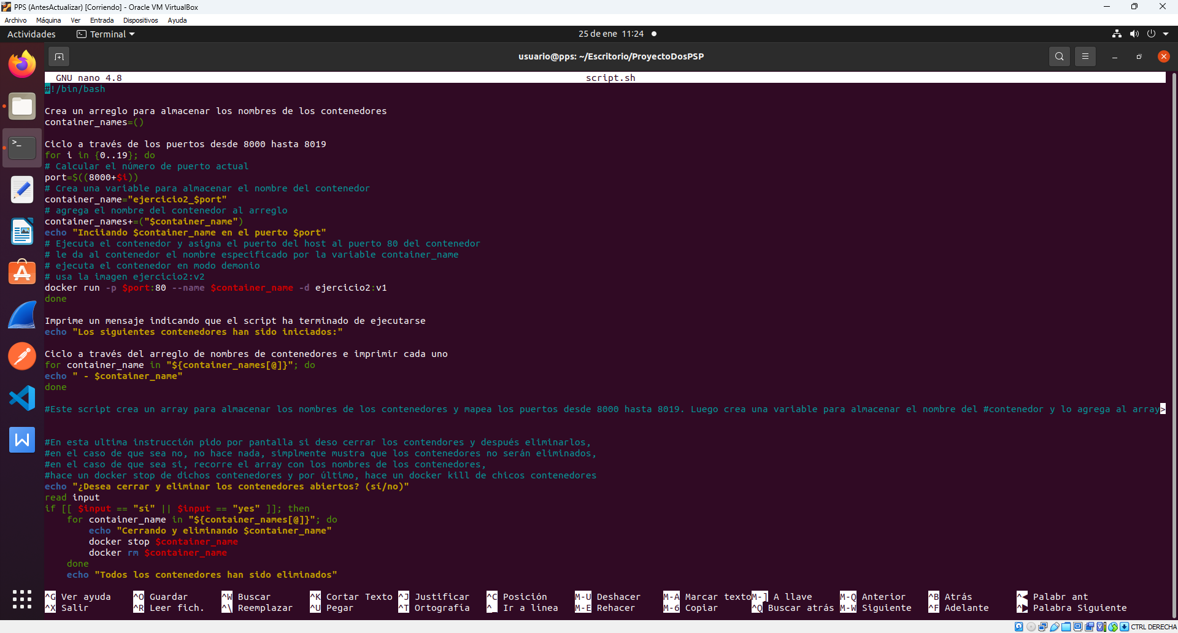

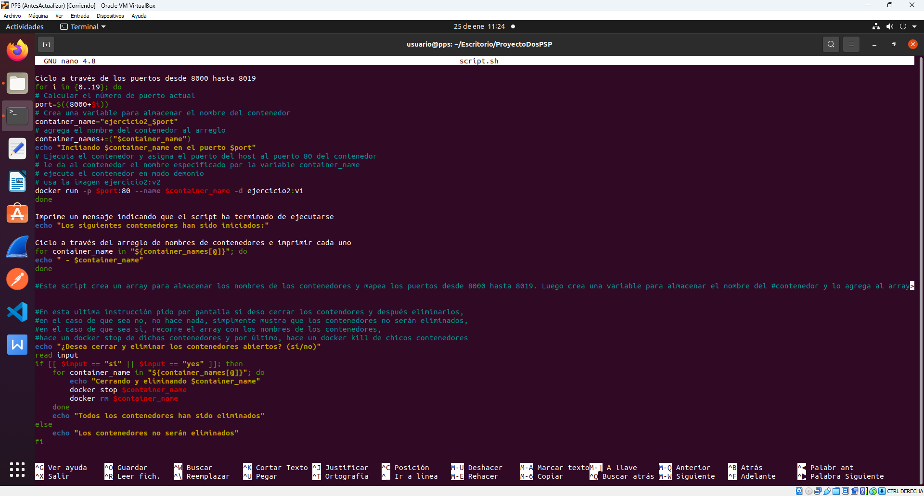

Este script ejecuta un bucle 20 veces, una vez por cada contenedor que vamos crear, guarda en una variable el puerto 8000 más el número de interacción del bucle, guardo en otra variable el nombre del contenedor añadiéndole al final el número de interacción, muestro un mensaje por pantalla, y ejecuto el comando *“docker run -p $port:80 –name $container_name -d ejercicio2:v2”*, hago un docker run que en cada interacción mapeará un puerto distinto y le pondrá un nombre de contenedor distinto.

Pro último, pregunto por pantalla si quiero eliminar los contenedores, en caso afirmativo recorre el array que contiene los nombres de los contenedores y los elimina.

#!/bin/bash

Crea un arreglo para almacenar los nombres de los contenedores

container_names=()

Ciclo a través de los puertos desde 8000 hasta 8019

for i in {0..19}; do

# Calcular el número de puerto actual

port=$((8000+$i))

# Crea una variable para almacenar el nombre del contenedor

container_name="ejercicio2_$port"

# agrega el nombre del contenedor al arreglo

container_names+=("$container_name")

echo "Inciiando $container_name en el puerto $port"

# Ejecuta el contenedor y asigna el puerto del host al puerto 80 del contenedor

# le da al contenedor el nombre especificado por la variable container_name

# ejecuta el contenedor en modo demonio

# usa la imagen ejercicio2:v2

docker run -p $port:80 --name $container_name -d ejercicio2:v1

done

Imprime un mensaje indicando que el script ha terminado de ejecutarse

echo "Los siguientes contenedores han sido iniciados:"

Ciclo a través del arreglo de nombres de contenedores e imprimir cada uno

for container_name in "${container_names[@]}"; do

echo " - $container_name"

done

#Este script crea un array para almacenar los nombres de los contenedores y mapea los puertos desde 8000 hasta 8019. Luego crea una variable para almacenar el nombre del #contenedor y lo agrega al array. El script ejecuta el contenedor y asigna el puerto del host #al puerto 80 del contenedor, le da al contenedor el nombre especificado por la variable #container_name, ejecuta el contenedor en modo desconectado y usa la imagen ejercicio2:v2. #Después del ciclo, el script imprime un mensaje indicando que el script ha terminado de #ejecutarse y ciclo a través del array de nombres de contenedores e imprimir cada uno.

#En esta ultima instrucción pido por pantalla si deseo cerrar los contendores y después eliminarlos,

#en el caso de que sea no, no hace nada, simplemente muestra que los contenedores no serán eliminados,

#en el caso de que sea si, recorre el array con los nombres de los contenedores,

#hace un docker stop de dichos contenedores y por último, hace un docker kill de chicos contenedores

echo "¿Desea cerrar y eliminar los contenedores abiertos? (sí/no)"

read input

if [[ $input == "sí" || $input == "yes" ]]; then

for container_name in "${container_names[@]}"; do

echo "Cerrando y eliminando $container_name"

docker stop $container_name

docker rm $container_name

done

echo "Todos los contenedores han sido eliminados"

else

echo "Los contenedores no serán eliminados"

fi

Ahora procederé a la ejecución del script, para eso haré un ./script.sh:

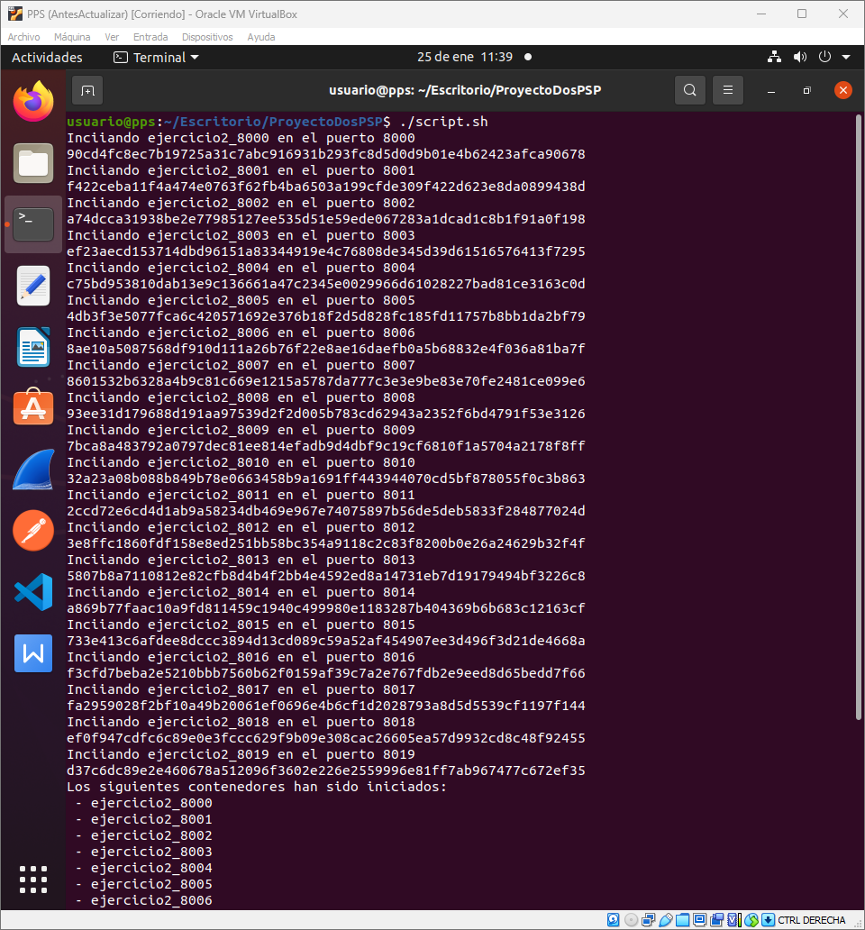

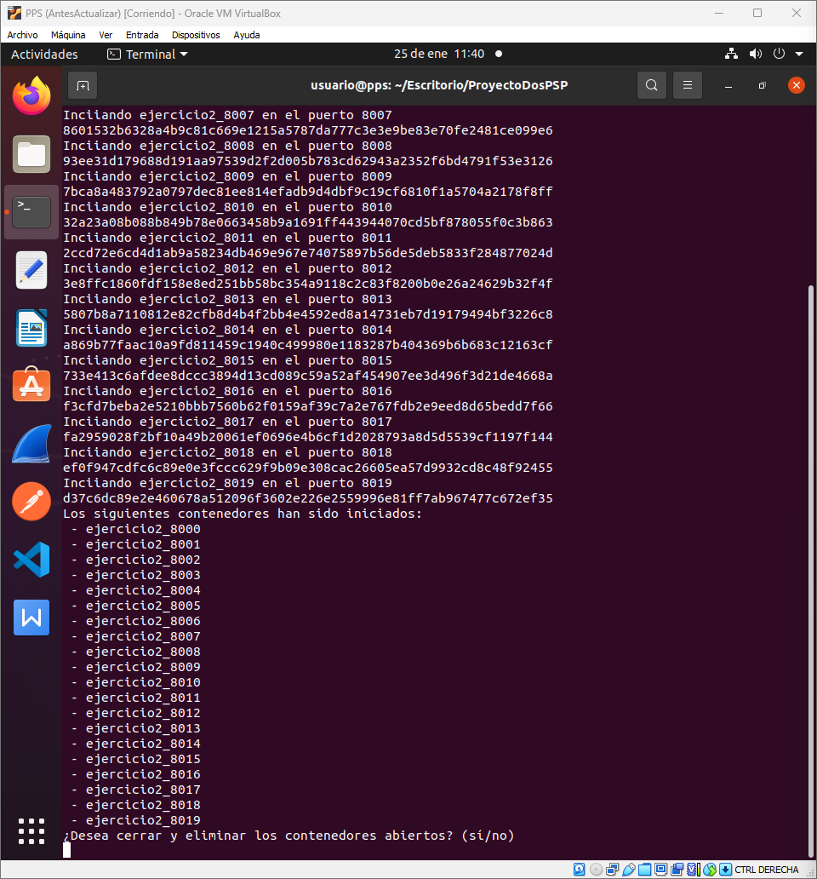

Y ahora espera la confirmación para eliminarlos.

Vamos comprobar con un “*docker ps”* que estos contenedores están corriendo:

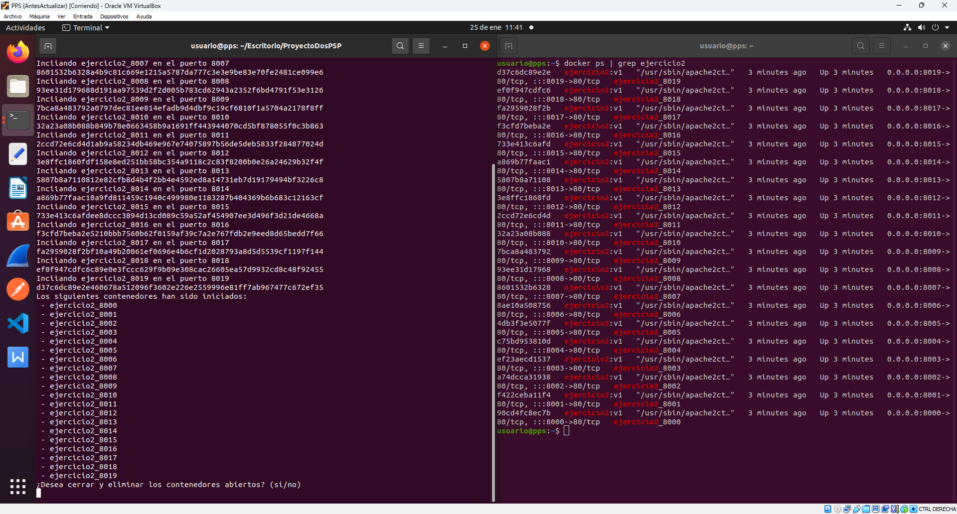

Comprobación de las páginas:

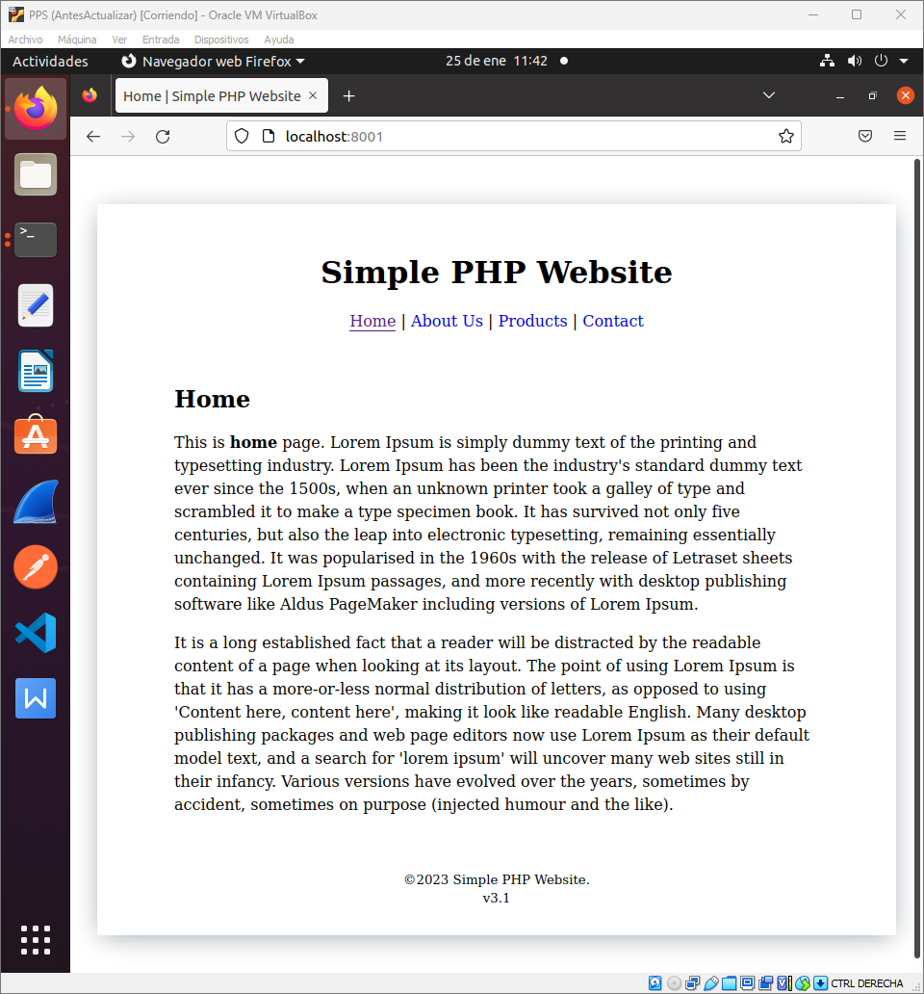

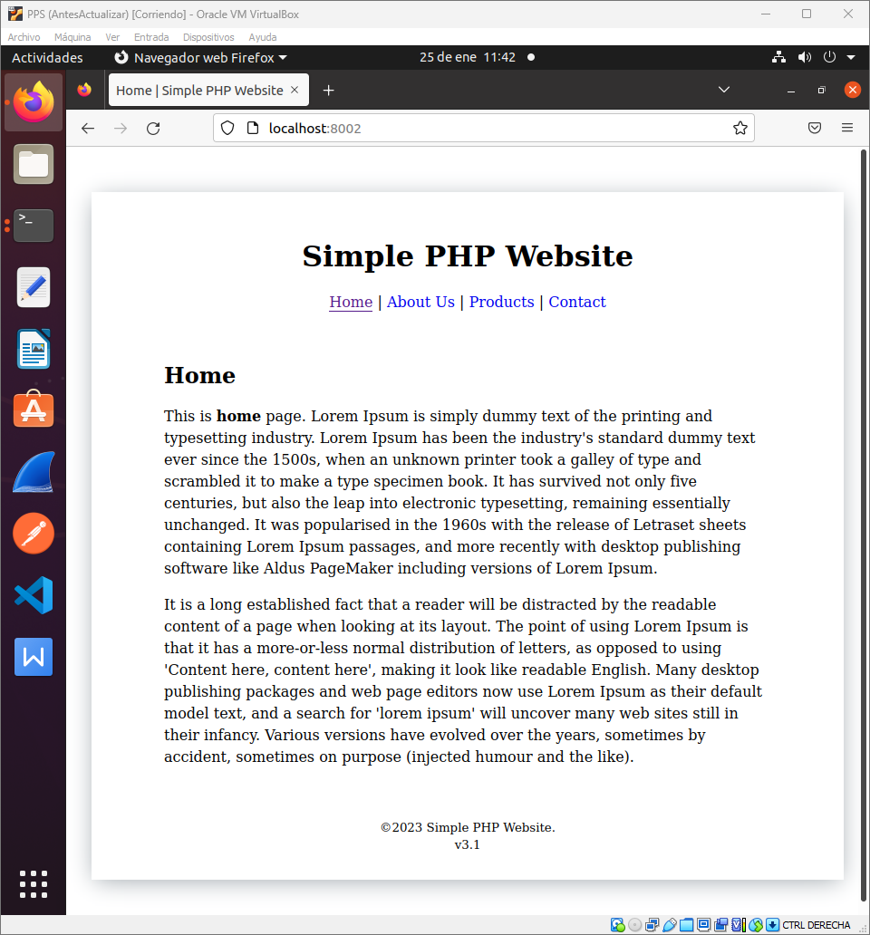

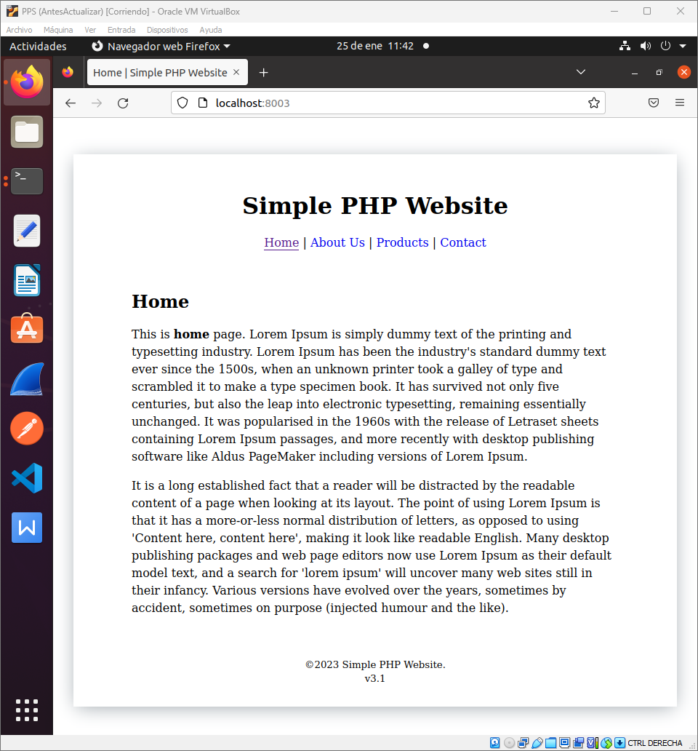

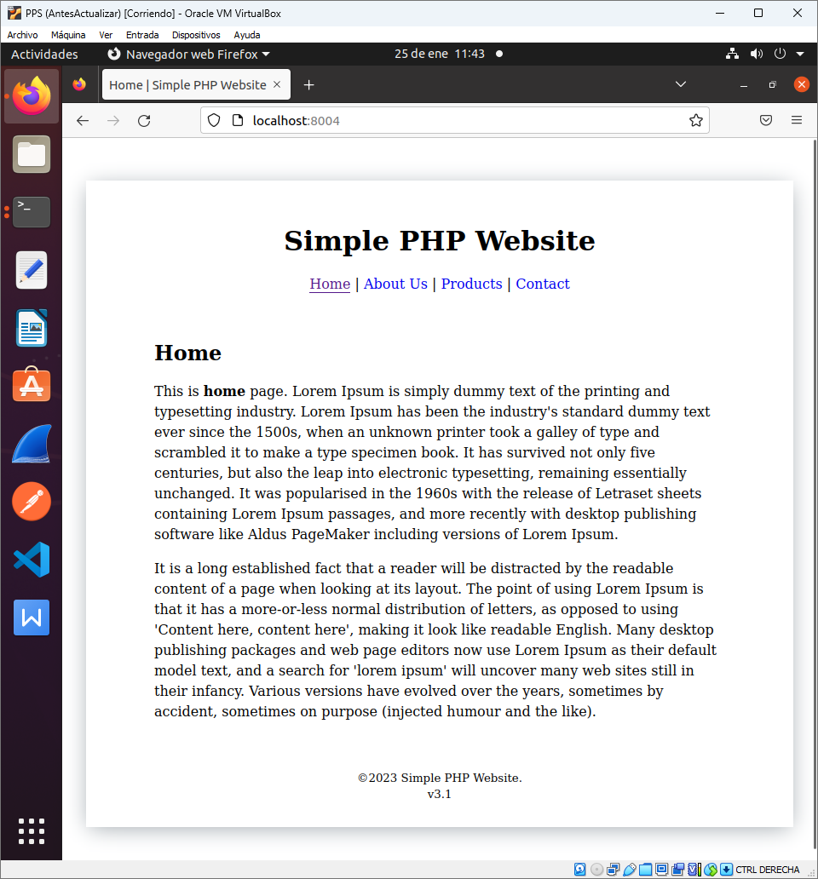

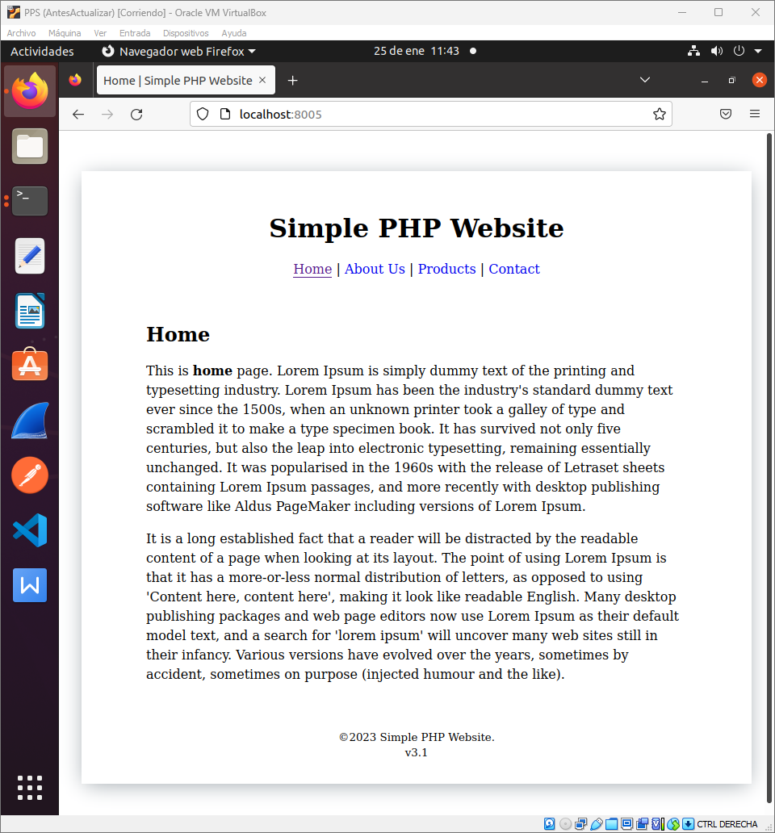

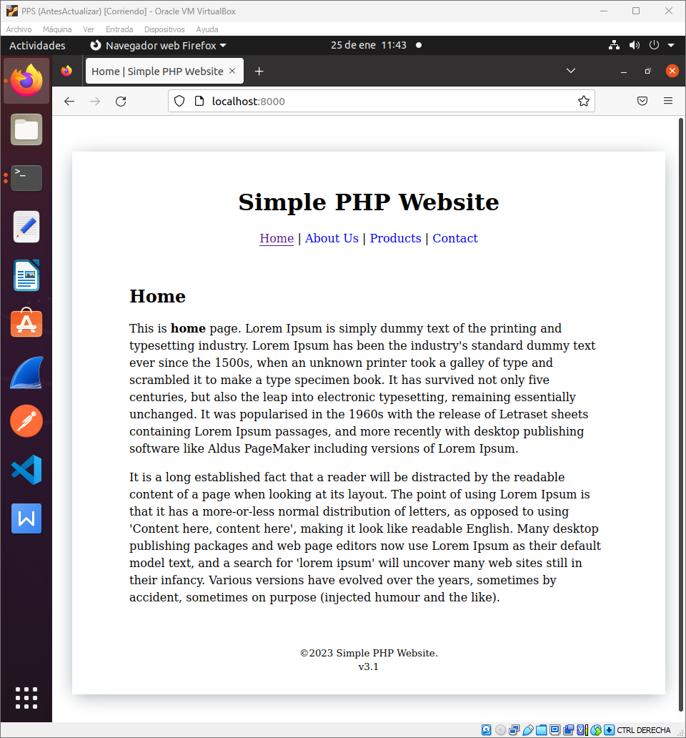

Vistos estos ejemplos, los demás funcionan igual.

Ahora voy proceder a decirle al script que los quiero eliminar, manualmente los podría eliminar así:

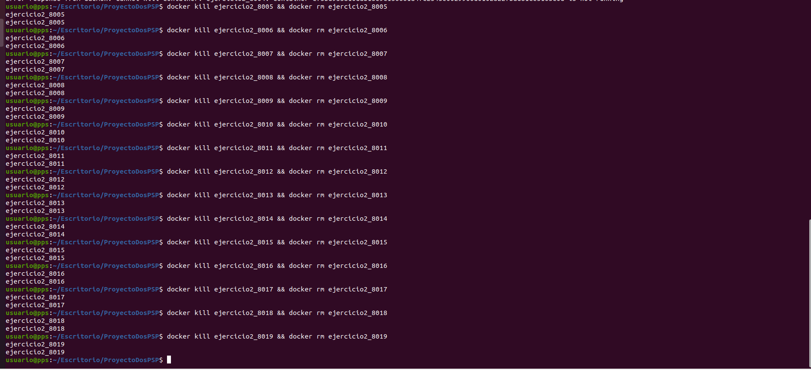

Lo que hago es primero cerrarlos y después eliminarlos, puesto que no se puede eliminar un contenedor abierto.

Ahora comprobaré que están eliminados, con “*docker ps”* compruebo los que están corriendo y con “*docker ps -a”* compruebo todos los contenedores que tengo:

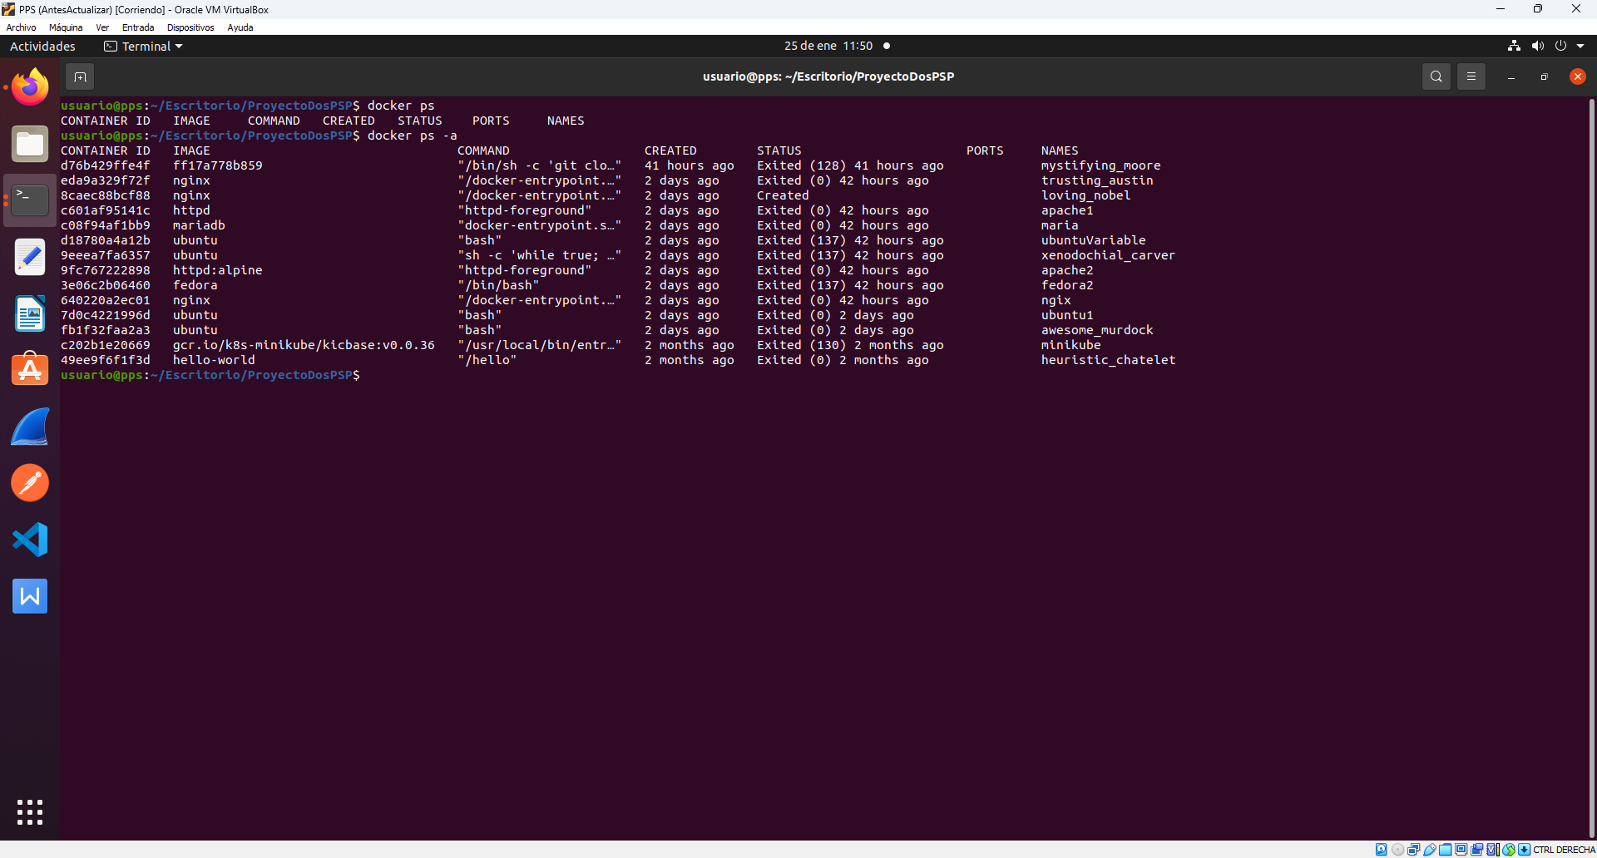

Ahora procederé a subir a github los cambios en la memoria y el dockerfile.

**Git**

# Mantén un repositorio de Git público con:

## • Memoria de la práctica.

## • El fichero Dockerfile.

## Haz un *commit* y un *push* del proyecto cada vez que superes uno de los ítems de la sección anterior.